Воспитательная программа классного руководителя предполагает последовательный переход от воспитательных результатов первого к результатам третьего уровня в различных видах деятельности.
Содержание программы классного руководителя выстраивается исходя из особенностей класса и учитывает комплексы классных мероприятий, годовой цикл общешкольных мероприятий по различным направлениям, участие в школьных, районных, республиканских мероприятиях, в том числе с учетом региональных особенностей, ученическое самоуправление и детские общественные организации и объединения.
2. Цель программы: создание максимально благоприятных условий для раскрытия и развития способностей каждой отдельной личности ребенка.
ЗАДАЧИ:
- Оказывать помощь в преодолении трудностей подросткового периода, требующего особого педагогического внимания и поддержки.
- Оказывать помощь подросткам в расширении круга интересов и ответственности за конечные результаты любой деятельности.
- Создавать условия для развития творческих и интеллектуальных способностей детей.
- Создавать условия для поддержания стабильного здоровья обучающихся.
- Формировать самостоятельность обучающихся, расширять возможности для развития трудовых, художественно-эстетических умений и навыков.
- Способствовать развитию национального самосознания на основе расширения краеведческой, художественно-эстетической деятельности
- Достижение высоких воспитательных результатов
- Последовательный переход от воспитательных результатов первого к результатам третьего уровня в различных видах внеурочной деятельности.
- Массовое вовлечение школьников во внеурочную деятельность.

Принципы воспитательного процесса:

Воспитание ребёнка совершается только на основе активности самого ребёнка во взаимодействии его с окружающей социальной средой: потребности и мотивы ребёнка, определение того, что является главным для ребёнка на данный момент.
Единство обучения и воспитания. Формируя знания, человек развивается; развиваясь, он стремится к расширению своей деятельности и общения, которая, в свою очередь, требует новых знаний и умений…
Эффективность воспитания зависит от целостности воспитательных влияний различных социальных субъектов.

Воспитательная программа в 5 классе организуется по следующим направлениям развития личности:
• духовно-нравственное,
• общеинтеллектуальное,
• общекультурное,
• спортивно-оздоровительное,
• социальное.

  - ДУХОВНО-НРАВСТВЕННОЕ НАПРАВЛЕНИЕ :
«Патриоты малой родины»

Целесообразность названного направления заключается в обеспечении духовно- нравственного развития обучающихся в совместной педагогической работе образовательного учреждения, семьи.
Основные задачи:
- формирование способности к духовному развитию, реализации творческого потенциала в учебно-игровой, предметно-продуктивной, социально ориентированной деятельности на основе нравственных установок и моральных норм, непрерывного образования, самовоспитания и универсальной духовно- нравственной компетенции — «становиться лучше»;
- укрепление нравственности — основанной на свободе воли и духовных отечественных традициях, внутренней установки личности школьника поступать согласно своей совести;
- формирование основ морали — осознанной обучающимся необходимости определенного поведения, обусловленного принятыми в обществе представлениями о добре и зле, должном и недопустимом;
-укрепление у школьника позитивной нравственной самооценки и самоуважения, жизненного оптимизма;
- формирование основ нравственного самосознания личности (совести) — способности школьника формулировать собственные нравственные обязательства, осуществлять нравственный самоконтроль, требовать от себя выполнения моральных норм, давать нравственную оценку своим и чужим поступкам;
- принятие обучающимся базовых общенациональных ценностей;
- развитие трудолюбия, способности к преодолению трудностей;
-формирование основ российской гражданской идентичности;
- пробуждение веры в Россию, чувства личной ответственности за Отечество;
- формирование патриотизма и гражданской солидарности;
- развитие навыков организации и осуществления сотрудничества с педагогами, сверстниками, родителями, старшими детьми в решении общих проблем.
Духовно-нравственное направление представлено кружком «Гармония цвета», проведение классных часов по «Семьеведению» и т.д.
Занятия проводятся в форме бесед, тренингов, мероприятий и игр, позволяющих школьникам приобретать опыт нравственного поведения.

Реализация программы предполагает развитие представления о базовых ценностях отечественной культуры в процессе проведения бесед, экскурсий, заочных путешествий, участия в творческой деятельности, такой, как театральные постановки, литературно-музыкальные композиции, посещение музеев, участие в концертах художественные выставки, просмотр видеофильмов.
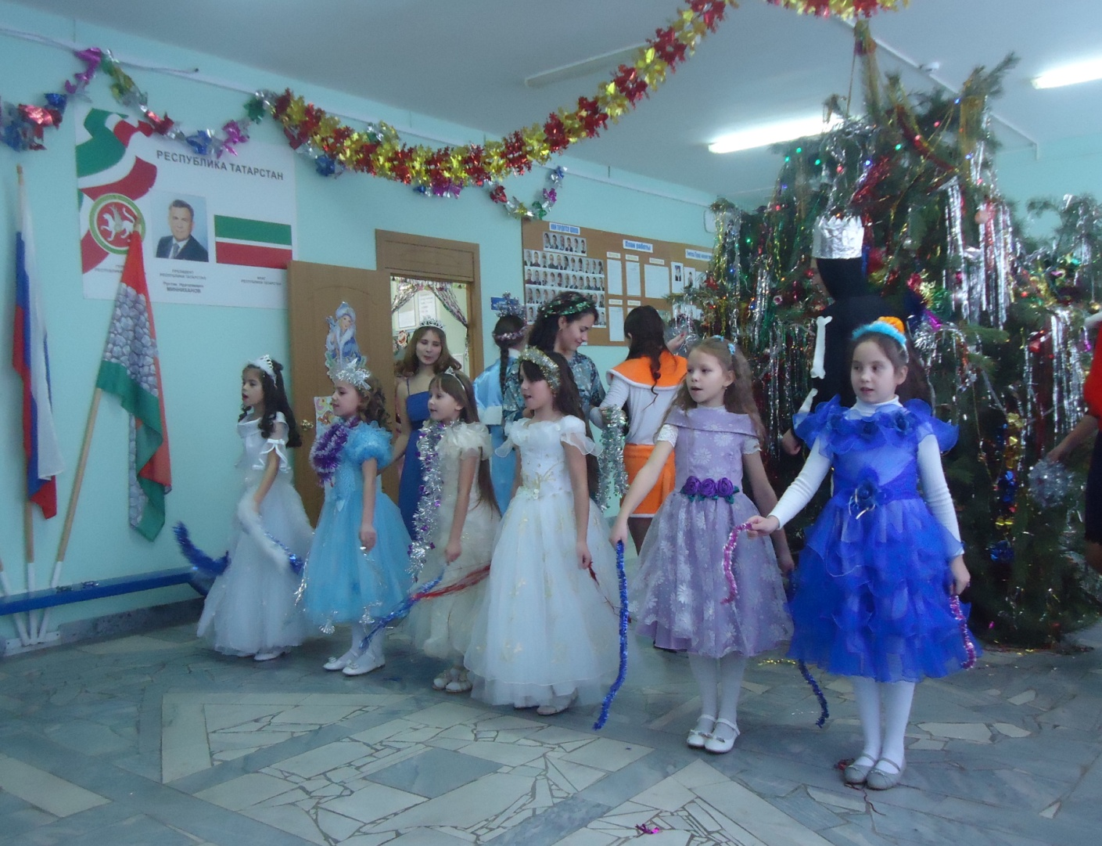

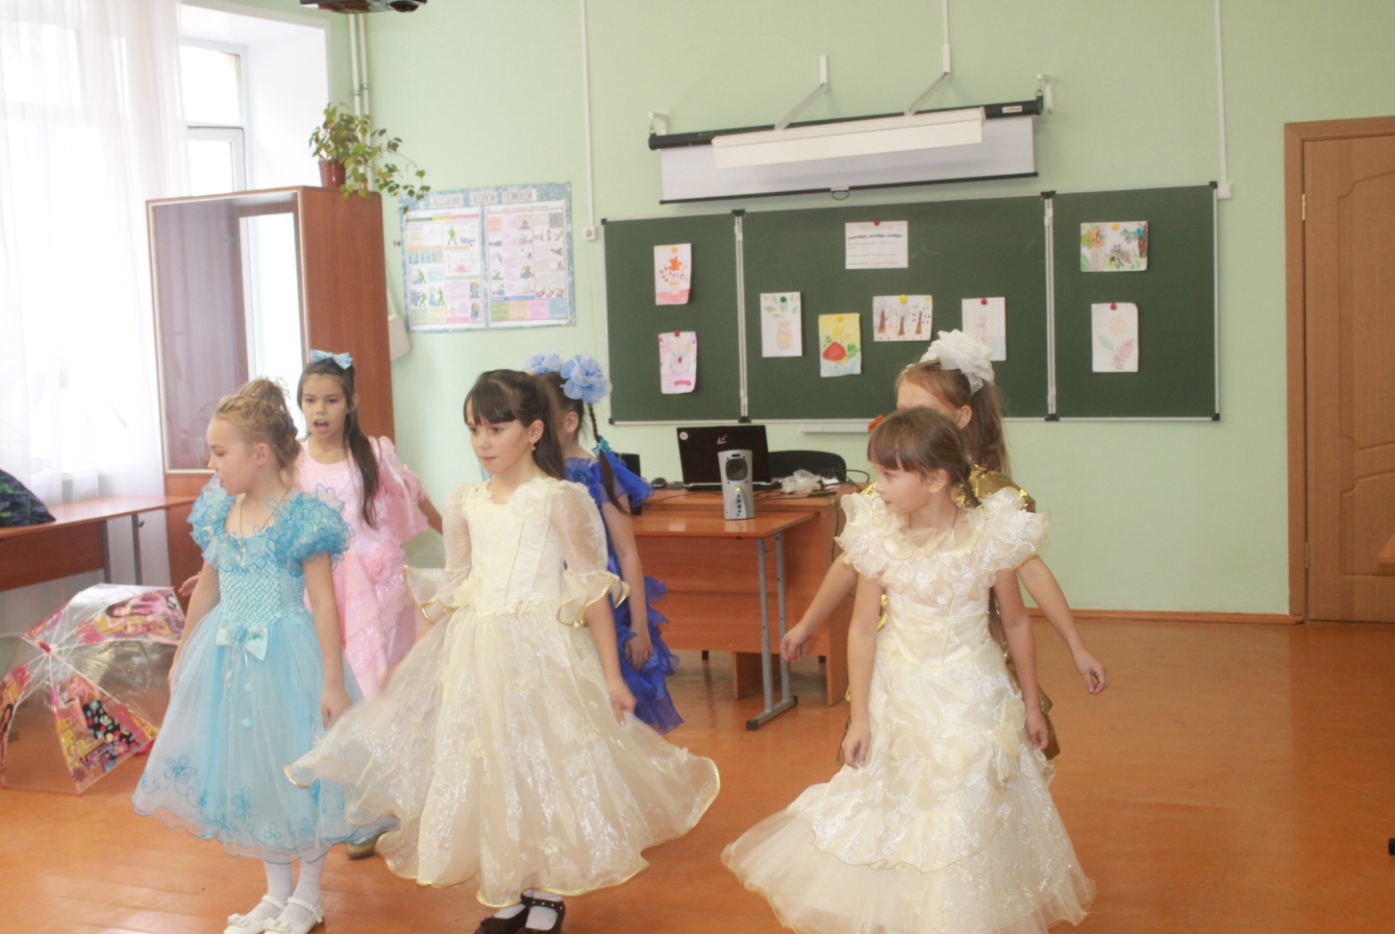
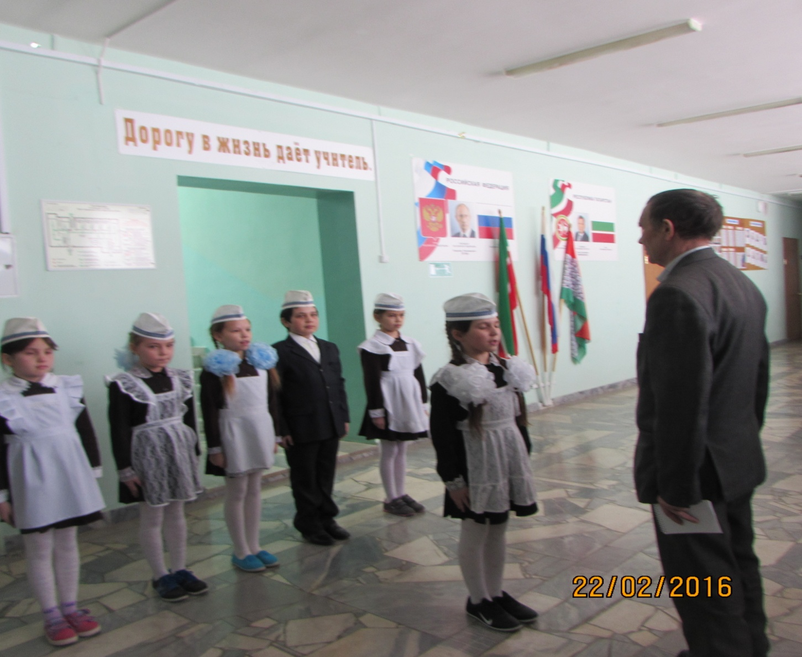

2.ОБЩЕИНТЕЛЛЕКТУАЛЬНОЕ НАПРАВЛЕНИЕ: «Умники и умницы»

Целесообразность названного направления заключается в обеспечении достижения планируемых результатов освоения основной образовательной программы основного общего и основного общего образования.
Основными задачами являются:
- формирование навыков научно-интеллектуального труда;
- развитие культуры логического и алгоритмического мышления, воображения;
- формирование первоначального опыта практической преобразовательной деятельности;
- овладение навыками универсальных учебных действий у обучающихся на ступени основного общего образования и основного общего образования.
Обще интеллектуальное направление ориентировано на развитие познавательных интересов детей, расширение их культурного кругозора, развитие интеллектуальных способностей. В рамках данного направления организуются занятия школьного кружка «Юный математик» и «Автомоделирование», создающий условия для развития у детей познавательных интересов, формирующие стремление ребенка к размышлению и поиск. Во время занятий происходит становление у детей развитых форм самосознания и самоконтроля, у них исчезает боязнь ошибочных шагов, снижается тревожность и необоснованное беспокойство. Учащиеся достигают значительных успехов в своем развитии и эти умения применяют в учебной работе, что приводит к успехам в школьной деятельности. Активизации познавательной деятельности школьников в кружках способствует разнообразие форм работы: интерактивные занятия , проектные работы, групповые занятия.
Формы проведения занятий разнообразные - викторины, конкурсы, познавательные игры и беседы, олимпиады, интеллектуальные марафоны, предметные недели, праздники. Выполнение разного рода проектов в рамках данного направления (исследовательских, творческих, практико-ориентированных) прививает детям интерес к научной деятельности, развивает познавательные интересы детей.
По итогам работы в данном направлении проводятся конкурсы, защита проектов исследовательских работ.

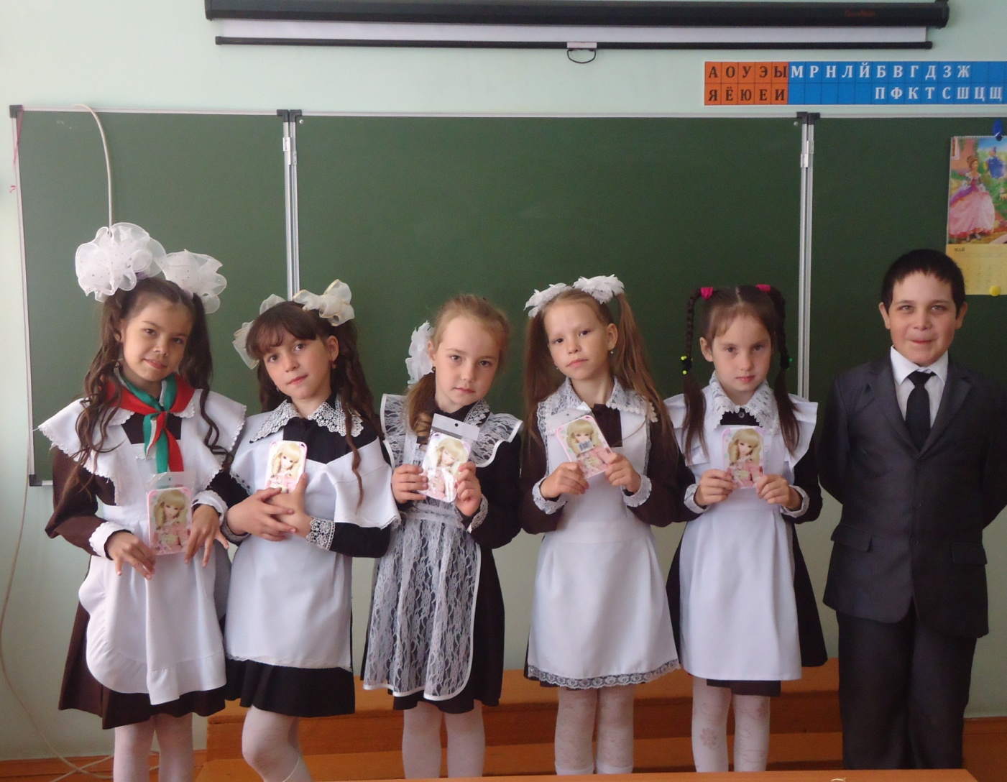

3.ОБЩЕКУЛЬТУРНОЕ НАПРАВЛЕНИЕ: «МЫ И НАШ МИР»
Целесообразность данного направления заключается в воспитании способности к духовному развитию, нравственному самосовершенствованию, формированию ценностных ориентаций, развитие обшей культуры, знакомство с общечеловеческими ценностями мировой культуры, духовными ценностями отечественной культуры, нравственно-этическими ценностями многонационального народа России и народов других стран. Основными задачами являются:
-формирование ценностных ориентаций общечеловеческого содержания;
- становление активной жизненной позиции;
- воспитание уважительного отношения к родителям, старшим, доброжелательного отношения к сверстникам и малышам;
- формирование эстетического отношения к красоте окружающего мира, развитие стремления к творческой самореализации средствами художественной деятельности.
Общекультурное направление внеурочной деятельности создает условия для творческого развития школьника, его самореализации, самопроявления, культурного развития. Осуществляется в форме занятий кружка «Волшебная мастерская», «Веселый карандаш» с целью раскрытия новых способностей обучающихся в области творчества.
Учителя и педагоги дополнительного образования будут осуществлять свою работу в форме групповых, игровых занятий, бесед, экскурсий, конкурсов, выставок, которые предполагают выполнение детьми различного рода поделок, игрушек, рисунков, коллажей, подготовку и проведение конференций, выставок.
По итогам работы в данном направлении проводятся конкурсы, выставки.
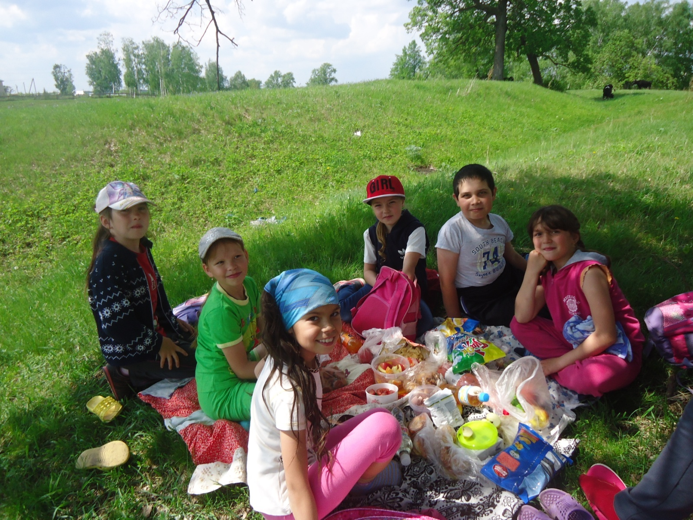
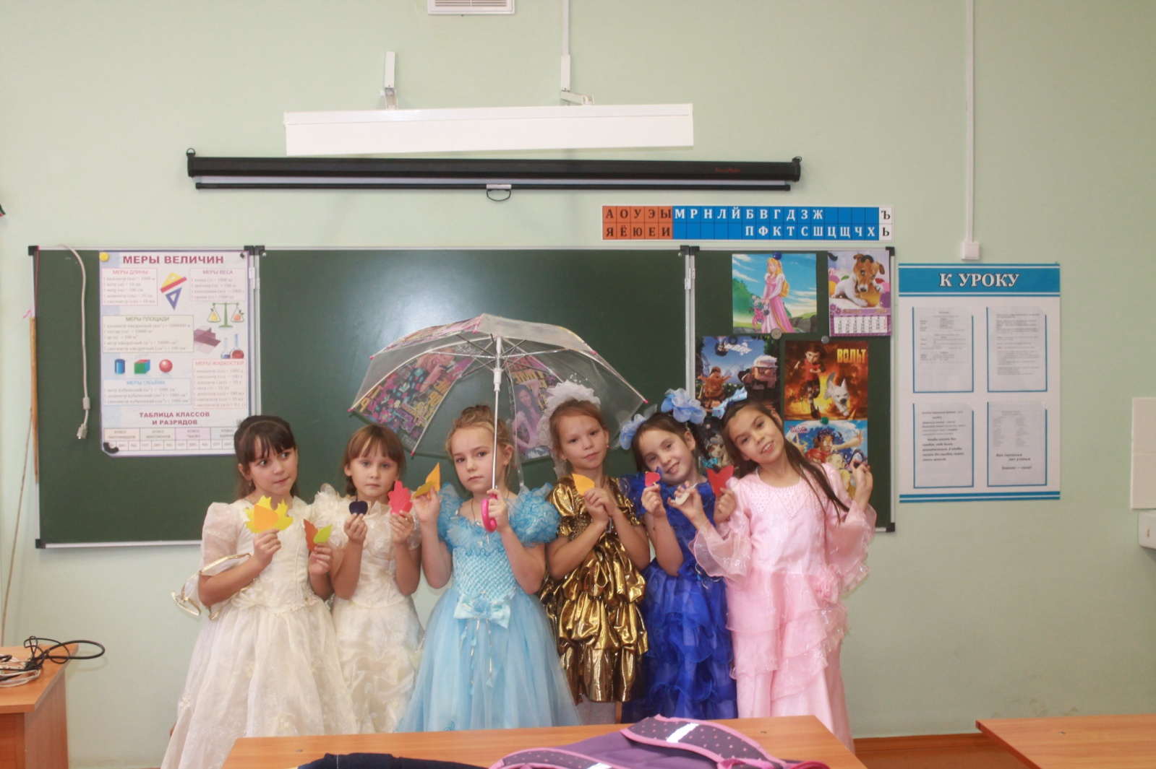
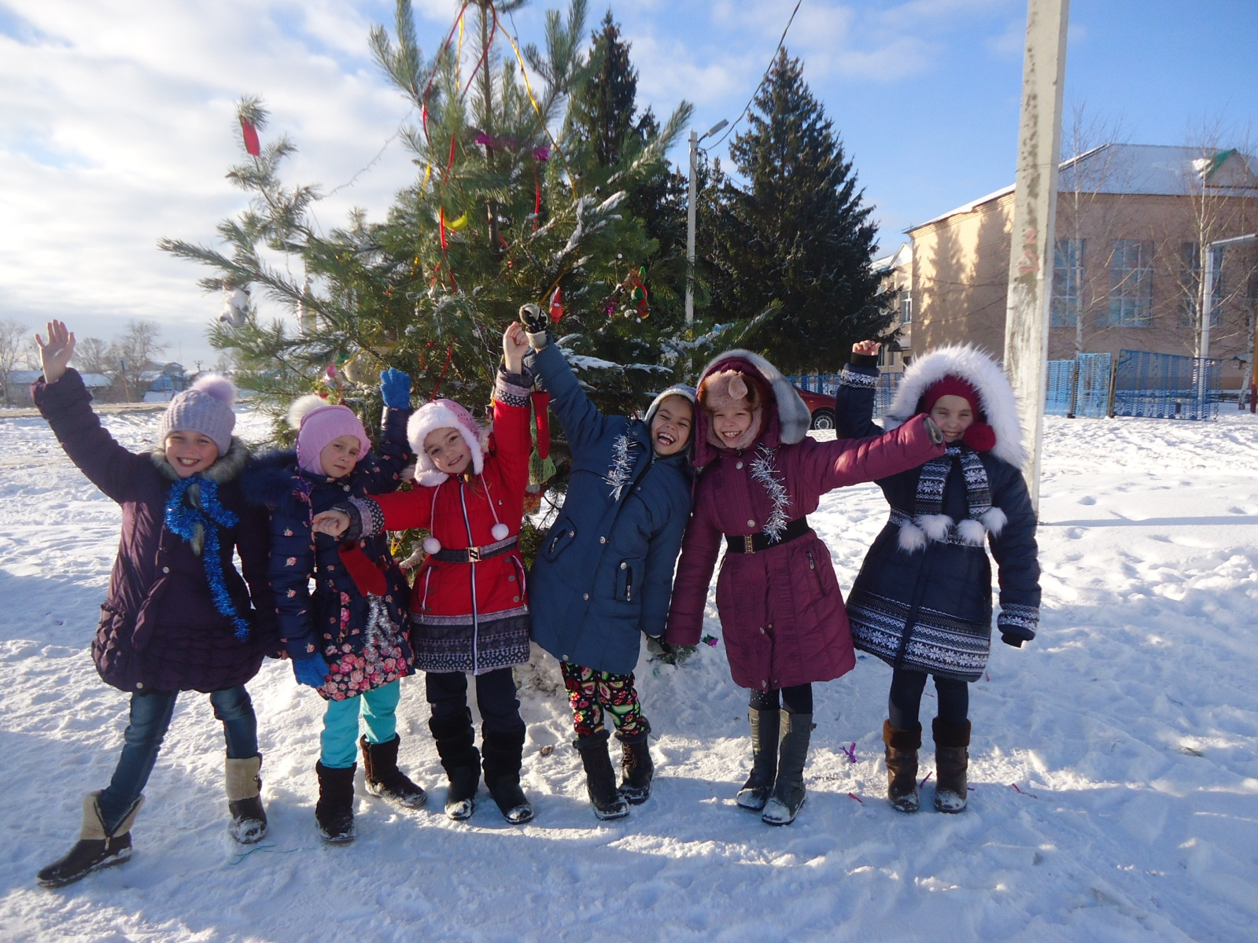

4.СПОРТИВНО-ОЗДОРОВИТЕЛЬНОЕ НАПРАВЛЕНИЕ:
«Быстрые, ловкие, смелые»
Целесообразность данного направления заключается в формировании знаний, установок, личностных ориентиров и норм поведения, обеспечивающих сохранение и укрепление физического, психологического и социального здоровья обучающихся на ступени основного общего образования как одной из ценностных составляющих, способствующих познавательному и эмоциональному развитию ребенка, достижению планируемых результатов освоения основной образовательной программы основного общего образования.
Основные задачи: - формирование культуры здорового и безопасного образа жизни;
- использование оптимальных двигательных режимов для детей с учетом их возрастных, психологических и иных особенностей;
- развитие потребности в занятиях физической культурой и спортом.
Спортивно-оздоровительное направление ориентировано на формирование интереса учеников к физкультуре и спорту, на воспитание полезных привычек как альтернативы привычкам вредным и формирование установок на ведение здорового образа жизни. Данное направление представлено занятиями кружков «Бокс», «Волейбольная секция», утренней зарядки, экскурсии, прогулки на свежем воздухе после уроков и т.д.
Целью данного направления является формирование у учащихся основ здорового образа жизни, развитие творческой самостоятельности посредством освоения двигательной деятельности, которые предполагают популяризацию данных видов спорта, приобщение к систематическим занятиям физической культуры и спортом, повышение двигательной активности и уровня физической подготовленности учащихся с целью сохранения и укрепления здоровья.
Занятия проходят в форме спортивных состязаний, игр, весёлых стартов.
По итогам работы в данном направлении проводятся конкурсы, соревнования, показательные выступления, дни здоровья.
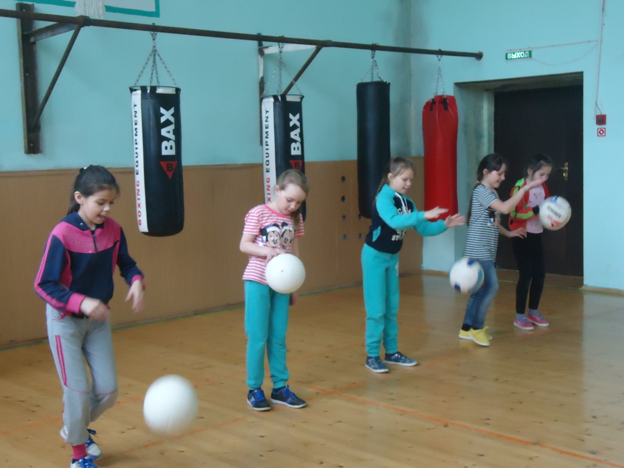
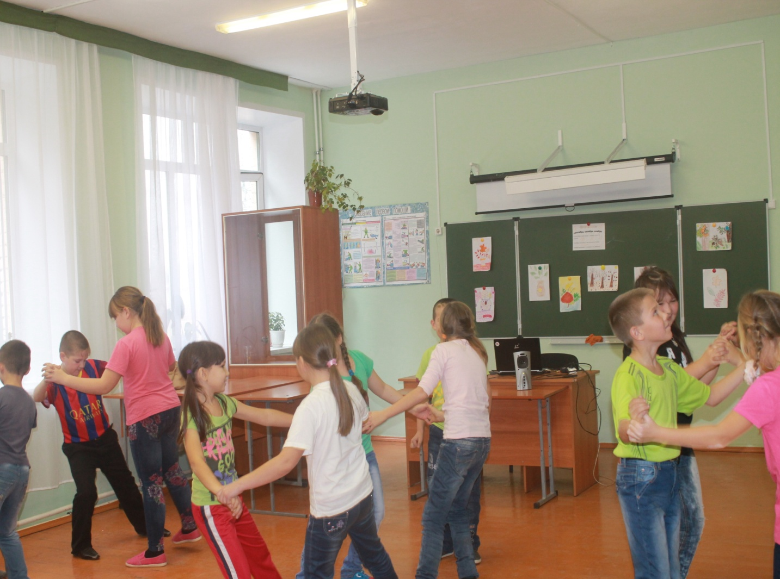
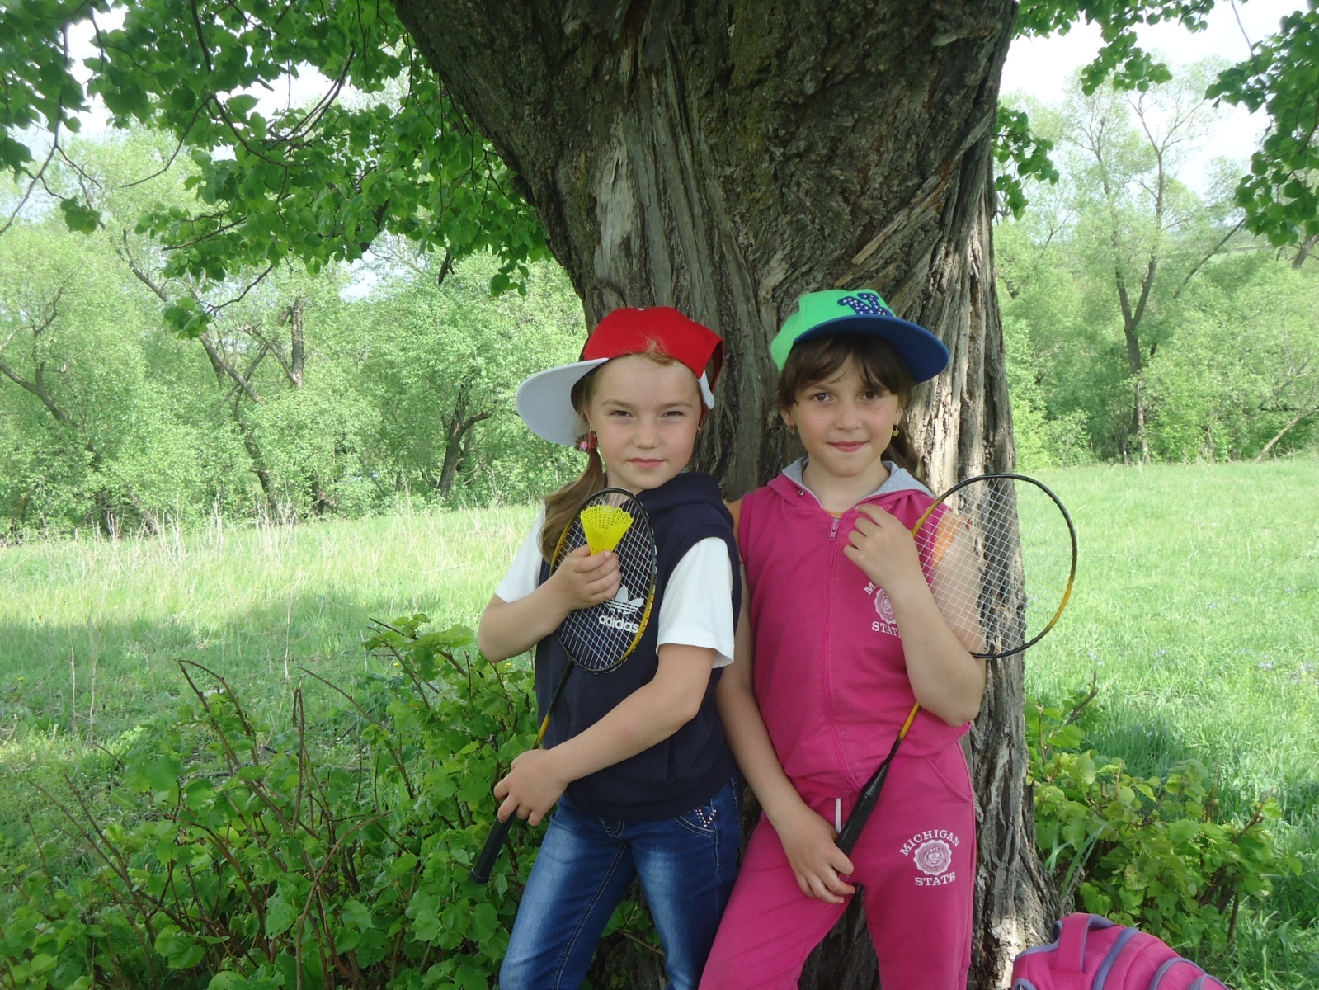
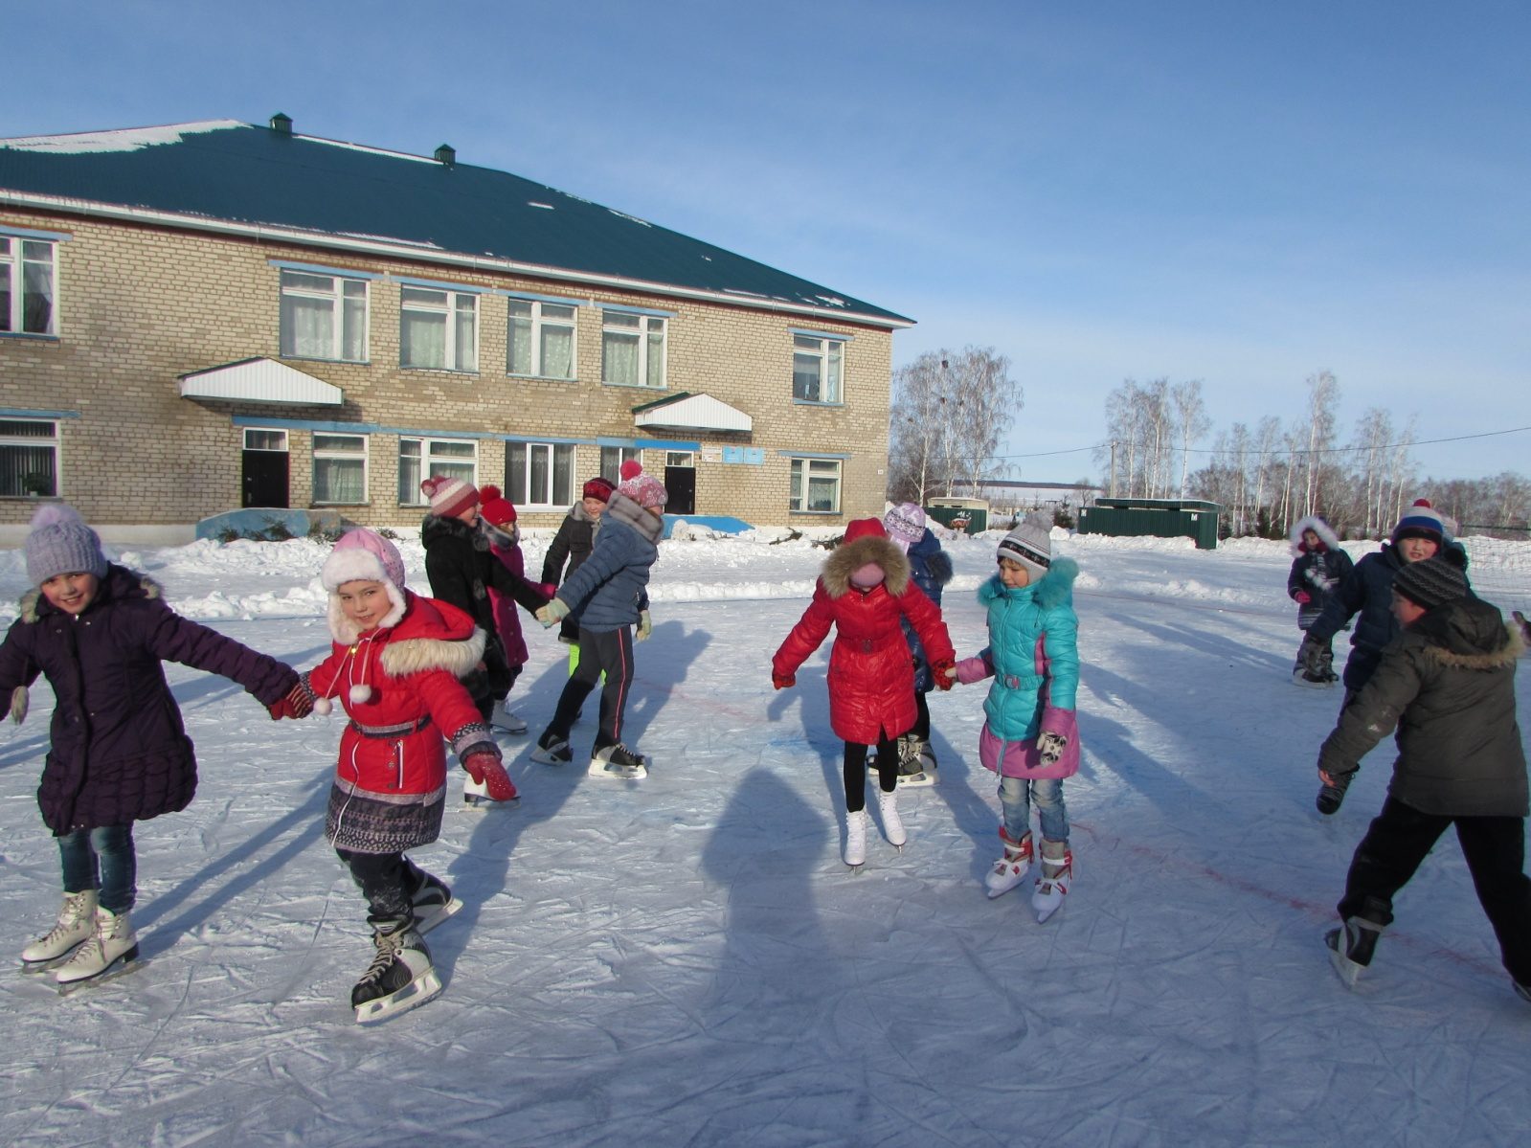
5.СОЦИАЛЬНОЕ НАПРАВЛЕНИЕ: «Познай себя»
Целесообразность названного направления заключается в активизации внутренних резервов обучающихся, способствующих успешному освоению нового социального опыта на ступени основного общего образования, в формировании социальных, коммуникативных и конфликтологических компетенций, необходимых для эффективного взаимодействия в социуме.
Основными задачами являются:
- формирование психологической культуры и коммуникативной компетенции для обеспечения эффективного и безопасного взаимодействия в социуме;
- формирование способности обучающегося сознательно выстраивать и оценивать отношения в социуме;
- становление гуманистических и демократических ценностных ориентаций;
- формирование основы культуры межэтнического общения;
- формирование отношения к семье как к основе российского общества;
- воспитание у школьников почтительного отношения к родителям, осознанного, заботливого отношения к старшему поколению.
Данное направление представлено программой кружка «Юный исследователь» «Волшебная мастерская», участием обучающихся вместе с педагогами и родителями в социально значимых акциях: «Георгиевская лента», «Подарок мамам», «Милосердие», «Покормите птиц!», «Движение без опасности», «Неделя добра» и других мероприятиях организация шефства над первоклассниками, уборка и благоустройство школьной территории, изготовление кормушек тимуровская работа, уборка и благоустройство кабинета , озеленение класса.
По итогам работы в данном направлении проводятся тренинги, акции, конкурсы, выставки, защиты проектов.
